МБДОУ «Ибресинский детский сад «Березка» пос. Ибреси

Чувашской Республики

**Конспект**

разработки по художественно-творческой деятельности

с детьми 6-7 лет

на тему «Народная культура и традиции чувашского народа»

«Изготовление оберега – краюшки»

Подготовила воспитатель

Сергеева Светлана Петровна

пос. Ибреси

2021г

**Актуальность.**

«Нет будущего у народа,

который забывает своё прошлое»,

- гласит чувашская народная пословица.

Мы живем в сложное время, на многое смотрим по-иному, многое заново открываем и переоцениваем. Это относится и к нашему прошлому, которое мы, оказывается, знаем очень поверхностно. В настоящее время актуальным направлением воспитания является формирование у ребёнка начал национального самосознания, интереса к национальной культуре и традициям посредством возрождения утраченных ценностей, погружения в истоки национальной культуры. Только изучая историю своего народа, его традиции, можно вернуть утерянные ценности. Только знание прошлого может осветить духовный мир ребенка, его чувства, мысли, переживания. Нельзя считать себя культурным интеллигентным человеком без знания своих корней, древних традиций, родившихся еще в языческие времена, сохранившихся после принятия христианства и дошедших до наших дней. Именно поэтому родная культура, как отец и мать, должна стать неотъемлемой частью души, началом, порождающим личность.

Национальный костюм – это не просто одежда, это культура и история народа, его традиции и образ жизни. Он, как яркий «индикатор» национальной принадлежности, помогает сохранить культурно – духовное наследие прошлого. Чувашский национальный костюм отчетливо отражает историческое развитие, социальные и природные условия существования, эстетические предпочтения, а также этногрупповые и этнотерриториальные особенности чувашского народа.

**Образовательные задачи:**

***Образовательная область «Познавательное развитие»:***

Расширять представление детей об особенностях культуры чувашского народа.

***Образовательная область «Художественно-эстетическое развитие»:***

Продолжать знакомить детей с орнаментальными образами – символами солнца в чувашском декоративно – прикладном искусстве. Продолжать развивать способности восприятия осмысления первичных орнаментальных образов – образов-символов чувашских узоров солнца. Продолжать обучать рисовать акриловыми красками на ткани.

***Образовательная область «Речевое развитие»:***

 Развивать интерес к родному языку и навыкам речевого общения;

***Образовательная область «Социально-коммуникативное развитие»:***

Поддерживать умение работать в микрогруппах сообща, дружно, договариваясь.

**Задачи:**

 Воспитывать чувство принадлежности к определённой культуре, интерес к искусству родного края, через рассматривание чувашских предметов одежды.

Воспитывать эмоционально – положительного отношения к родному народу.

Формировать интерес к декоративно – прикладному искусству чувашского народа.

Развивать воображение. Стимулировать самостоятельность в своей работе, поощрять творческий подход.

**Музыкальный ряд:** музыкальные произведения: «А.Васильева «Анне», «Илемлé».

**Оборудование:** компьютер, проектор, экран.

**Материалы и атрибуты**: презентация «Много солнц в чувашских узорах»», чувашский национальный костюм, мешочки из белой ткани ширина 6 см и высота 9см, акриловые краски, кисти.

**Предварительная работа:**рассматривание иллюстраций в альбоме «Чувашское народное искусство», чтение чувашской легенды «Три солнца», чтение сказок, мифов и легенд из чувашского устного народного творчества.

**Методы и приемы:**

1.  Ресурсный круг (музыкальное сопровождение – чувашская мелодия);

2.   Беседа и рассматривание чувашского национального костюма и узоров;

3.  Презентация «Много солнца в чувашских узорах». Д.И. «Найди солнце»;

4.  Пальчиковая гимнастика;

5.  Ситуация «Творческая мастерская»;

6.  Самостоятельная деятельность детей и индивидуальная помощь воспитателя;

7.  Совместный анализ детских работ.

**Ход**

Воспитатель вместе с детьми под чувашскую мелодию «А.Васильева «Илемлé».

заходит в группу.

**1.**    **Организационный момент**

Становятся все в круг:

- Здравствуй, правая рука

- Здравствуй, левая рука!

- Здравствуй друг, здравствуй друг!

- Здравствуй, здравствуй, дружный круг.

**2.  Вовлечение в деятельность. Беседа и рассматривание чувашского национального костюма и узоров.**

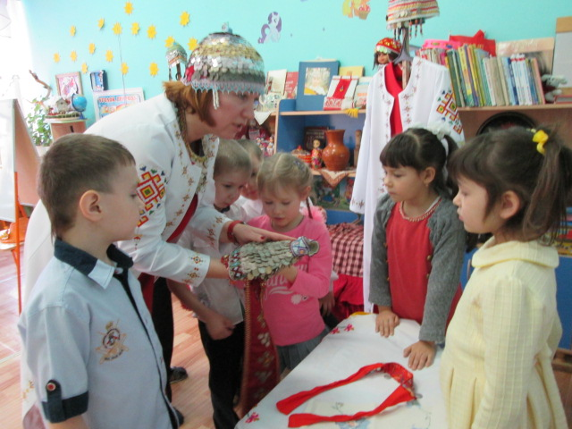Ребята посмотрите, пожалуйста, как необычно я сегодня одета! Как вы думаете, как называется мой наряд? (чувашский национальный костюм). А как вы догадались? (По орнаменту).

Я хочу вам показать и рассказать про свой красивый чувашский наряд.

Воспитатель предлагает каждому ребенку посетить выставку «чудесных по красоте вещей, чувашских предметов одежды.

Из белого холста шили основную одежду чувашского народного костюма - рубаху.

Белый цвет считался признаком чистоты, добрых мыслей и действий. По фасону рубаха была одинаковой для женщин и мужчин. Платье по чувашски называется (кепе), (фартук (саппун), а белое платье – шура кепе, головная повязка (масмак) или шапочка-тухья, поясочки называются писихи, а полотенце алшали.

Украшали рубаху вышивкой цветными нитями. Давайте рассмотрим вышивку. Все что вы видите это сделано руками мастериц. В прошлом наши бабушки выращивали лен, пряли нити, окрашивали их в разные цвета, ткали полотно и украшали вышивкой. Вышивка – это достояние и гордость чувашского народа.

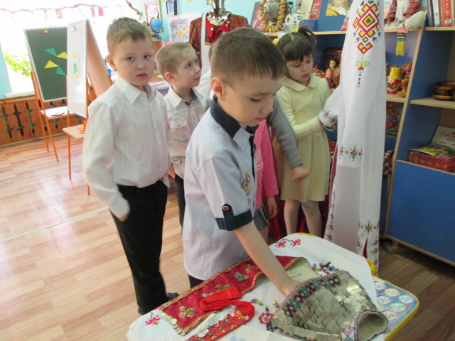Что вы чувствуете, когда смотрите на эти вещи с красивыми узорами?

Радуют ли они вас? Какое настроение вызывают? Если бы у вас были такие изумительные по красоте вещи с узорами, что бы вы с ними делали? Какая вещь понравилась больше всего? Что нравиться в ней?

**Про Чувашию говорят: «Край ста тысяч песен и 100 тысяч вышивок».**

Ею занималась буквально каждая чувашская женщина, девушка.

Вся одежда вышита чувашскими узорами. Вышивка не только украшает одежду, но и служит оберегом, защитой от злых сил. Узоры на рукавах оберегают руки, сохраняют силу и ловкость. Узоры и выреза на вороте оберегают легкие и сердце. Узоры на подоле не дают злой силе подобраться снизу. Красивый узор на одежде называется орнамент. Чувашский орнамент – не только символика знаков, но и символика цвета, цветовых соотношений.

**Как вы думаете, ребята какие цвета преобладают в орнаменте чувашского народа?**

В цветовой гамме чувашского национального орнамента наиболее распространенными являются красный, белый и черный цвета.

**Красный цвет** почти у всех народов связан с красивым, прекрасным. Он является знаком жизни, любви, отваги. **Белый цвет** в народе считался признаком чистоты, правдивости, мудрости. **Черный цвет** связан с тем, что в эпоху возникновения орнаментального искусства предки чувашей в большей части занимались земледелием. **Зеленый цвет** символизирует растительный мир, он является и признаком его жизни. **Синий** – свод неба, **желтый** – Солнце, дарующее жизнь.

В орнаменте каждый элемент имеет определенной смысл. А о каком элементе орнамента мы с вами будем говорить, узнаем из загадки:

Золотое блюдечко

По небу катается,

Людям улыбается

Что это? **(солнышко)**

Изображение солнца – это добрый знак - добрый узор. Символ солнца – это пожелание добра, счастья дому, человеку, поэтому этот символ мы видим всегда в центре узора.

**Чувашский народ считал, что на небе не одно солнце, а много. Вы согласны с этим?** (Да.)

**3. Презентация «Много солнц в чувашских узорах».**

Посмотрите сюда.

**1. слайд.** Вот оно, солнце на полотенце, на головном уборе.

**2. слайд**. Показ знаков.

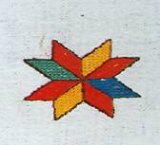– Это, символ солнца, дающего тепло. Чуваши воспевали солнце. Про него они говорили так:

Солнце красное восходит, красотою мир сияет.

Стоит солнцу закатиться, красоту и мир теряет.

Чуваши считают, что пока солнце восходит, мир живет, а вместе с ним живет все, что есть на земле: цветущие луга, пшеничные поля. И человек.

**3 слайд**

Чуваши любили солнце и изображали его по-разному. Показ вариантов узоров солнца. (Показ 2-го слайда) Что общего в узорах солнц? (солнце нарисовано как бы в сияющем состоянии, с лучами). Чем отличаются узоры? (узоры разные по внешнему оформлению, лучи у каждого узора разной формы: в виде треугольников, ромбов, полосок). Какой из узоров нравится больше всего?

**4-й слайд**

Посмотрите ребята какое здесь разное солнце. Вот это как вы думаете. Какое солнце (оно с ножками - бегущее и т.д.)

**Игра « Найди солнце»**

Ребята, я предлагаю поиграть в игру «Найди солнце!»

Из всех узоров. Вам нужно будет найти узор, обозначающий солнце.

У тебя какое солнце (отдыхающее, веселое, сияющее). Молодцы. Как много вы знаете.

Раньше люди своим близким дарили обереги - краюшки. Чтобы эти узоры, как и чувашская вышивка, оберегали ваших дорогих вам людей от болезней и бед мы с вами сделаем обереги для своих близких. Только мы будем не вышивать, а рисовать.

**4. Пальчиковая гимнастика**

Мы в Чувашии живем!

Есть у каждого свой дом:

Есть работа, есть друзья,

Папа, мама, дедушка, бабушка и я.

(Воспитатель предлагает пройти к столам и занять свои места)

**5.   Ситуация «Творческая мастерская».**

Ребята, сейчас я вас приглашаю в свою творческую мастерскую, где мы с вами станем необычными художниками. Будем рисовать солнце на ткани. Дети работают в микрогруппах.

Для этого я предлагаю вам подойти к столу, выбрать понравившийся узор и занять свои места. Взять что нужно для работы. С начало надо нарисовать рисунок узора простым карандашом. Сильно нажимать не надо. Возьмите образцы с алгоритмом действий. Кому-то нужна помощь? Подумайте, каким цветом, вы украсите свой чувашский узор и можете приступить к работе. Воспитатель работает вместе с детьми.

**6. Музыка.**  Самостоятельная деятельность детей, индивидуальная помощь. 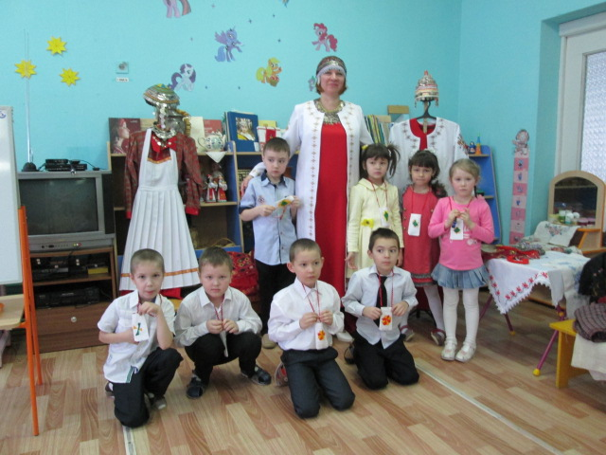

**Обращаем внимание на осанку детей.**

**7.  Совместный анализ детских работ.**

Я вижу, вы уже заканчиваете рисовать, наводим порядок на столе. Какие вы молодцы, поработали на славу! А теперь скажите пожалуйста, какие узоры вы выбрали для рисования? Почему ты выбрал этот узор? Какой цвет ты выбрал? А что означает этот узор? (индивидуальное обращение к детям). Ребята вы настоящие художники, мастера и умельцы. Ваши узоры получились яркие и очень красивые. Какие красивые обереги у нас получились.

**Список литературы:**

1. Салмин А. К. Hародная обрядность у чувашей. Чебоксары, 1993.
2. Смирнов А.П. Древняя история чувашского народа. Чебоксары, 1948.
3. Сказки и предания чуваш. – Чебоксары: Чуваш.кн. изд-во, 1963.–131с.
4. [Чувашские народные сказки / [сост. П. Е. Эйзин]. Чебоксары : Чуваш.кн. изд-во, 1993. 351 с.](https://infourok.ru/go.html?href=http%3A%2F%2Fwww.chuvrdub.ru%2Fbase%2Fbase.html%3Fmode%3Dbook%26id%3D20128%26aut%3D1)
5. Васильева Л. Г. Загадочный мир народных узоров. Развитие у детей 5-7 лет способностей к созданию образов символов чувашских узоров в рисовании и аппликации. - Чебоксары: Новое время, 2005.